实验探究06 观察种子的结构


01实验梳理 02实验点拨 03典例分析
04对点训练 05真题感悟


【目的要求】 | ①认识种子的结构。  ②学习观察种子结构的方法。
【材料用具】 | 浸软的菜豆（或大豆、蚕豆等）种子，浸软的玉米（或小麦等）种子（一粒玉米或小麦，它的果皮很薄，与种皮紧贴在一起，因此严格地说是果实），刀片，放大镜，滴管，稀碘酒。
【方法步骤】
 | 菜豆种子 | 玉米种子
1．取 | 取一粒浸软的菜豆种子。 | 取一粒浸软的玉米种子。
2．剖 | 剥去种皮，分开合拢的两片子叶。 | 用刀片将这粒玉米种子从中央纵向剖开。
3．观察 | 用放大镜观察子叶、胚根、胚芽和胚轴。 | 在剖面上滴一滴碘酒，再用放大镜观察被染成蓝色的胚乳及其他结构。

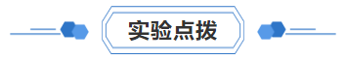
种子结构模式图
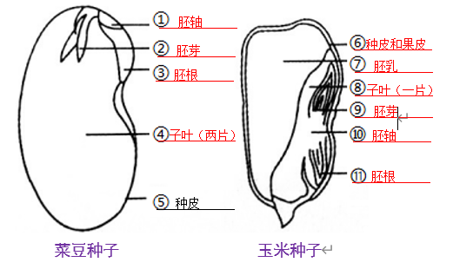
种皮：保护种子内部结构
菜豆种子
胚芽：将来发育成茎和叶
胚轴：将来发育成连接根和茎的部分
胚
种子的结构和功能
胚根：将来发育成根
子叶：2片，储存营养
种皮和果皮：保护果实种子内部结构
胚芽：将来发育成茎和叶
玉米种子
胚轴：将来发育成连接根和茎的部分
胚
胚根：将来发育成根
子叶：1片，转运营养
胚乳：储存营养
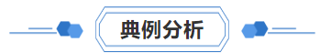
【典例01】某小组同学观察菜豆和玉米种子结构时，在讨论中得出以下结论，其中错误的是（ ）
A．胚是种子的主要部分
B．菜豆种子有胚和种皮，玉米种子没有种皮
以上内容仅为本文档的试下载部分，为可阅读页数的一半内容。如要下载或阅读全文，请访问：https://d.book118.com/155212110030011112

